МІНІСТЕРСТВО ОХОРОНИ ЗДОРОВ’Я УКРАЇНИ
ЧЕРКАСЬКА МЕДИЧНА АКАДЕМІЯ

Профілактика коронавірусної інфекції СОVID-19 та правила респіраторної гігієни

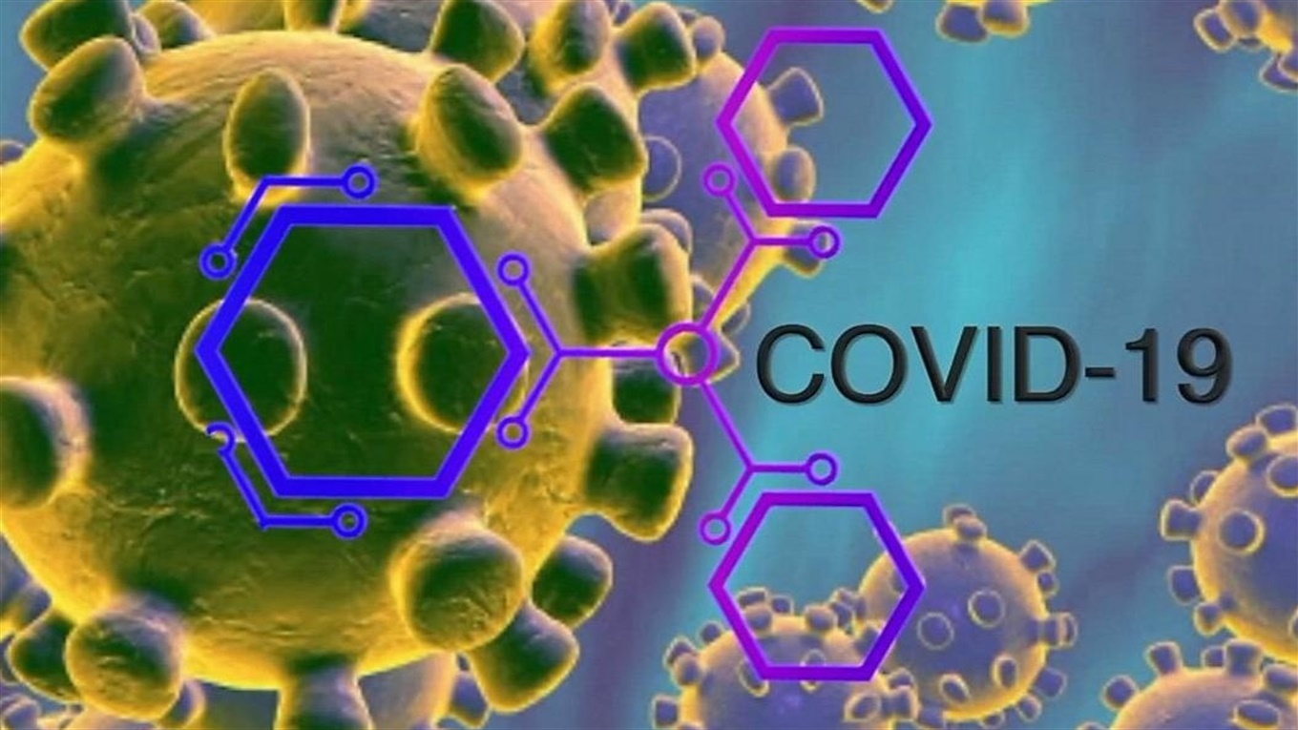

Черкаси
2020
2020-2021 навчальний рік розпочинається в умовах глобальної пандемії гострої респіраторної хвороби COVID-19, спричиненої коронавірусом SARS-CoV-2, та адаптивного карантину на території України.
Для забезпечення безпеки усіх учасників освітнього процесу рекомендується виконувати вимоги чинних документів МОЗ та МОН України, наказів по академії.

Етіологія та епідеміологія гострої респіраторної хвороби COVID-19, спричиненої коронавірусом SARS-CoV-2
- Основним джерелом інфекції є інфікована людина.
- Джерелом інфекції часто є діти, у яких переважає безсимптомна форма.
- Індекс контагіозності – до 50%, тоді як при кору він досягає 90%.
- Механізм передачі - головним чином повітряно-крапельний через аерозольні, переважно великодисперсні (›5 мкм), виділення з дихальних шляхів., при кашлі та чханні інфікованої людини, при близькому контакті (близько 1,8 м)
- Як важливий чинник передачі розглядаються забруднені руки, якими людина може торкатися рота, носа, очей
- Факторами передачі можуть бути харчові продукти та предмети побуту, що контаміновані SARS-CoV-2

Основні симптоми гострої респіраторної хвороби COVID-19, спричиненої коронавірусом SARS-CoV-2
- підвищення температури тіла,
- сухий кашель (лише приблизно у 2/3 пацієнтів),
- втомлюваність,
- втрата смакових відчуттів та нюху,
- біль у суглобах і м’язах,
- закладення носа,
- головний біль,
- кон’юнктивіт,
- нудота, блювання та діарея,
- висип та зміна кольору шкіри на пальцях рук і ніг (так звані «ковідні пальці»).

Академія працює в режимі надзвичайної ситуації функціональної підсистеми навчання студентів діям у надзвичайних ситуаціях (з питань безпеки життєдіяльності) єдиної державної системи цивільного захисту для запобігання поширенню медико-біологічної надзвичайної ситуації об’єктового рівня, пов'язаної з поширенням на території України гострої респіраторної хвороби СОVID-19, спричиненої коронавірусом SARS-СоV-2.
В академії буде проходити щоденний контроль за виконанням тимчасових рекомендацій щодо організації протиепідемічних заходів у закладах освіти в період карантину в зв’язку поширенням коронавірусної хвороби.
До занять допускаються студенти за умови використання засобів індивідуального захисту (респіратора, захисного щитка або захисної маски, у тому числі виготовлених самостійно)
Захисні маски можуть не використовуватися під час проведення занять у навчальних приміщеннях. Те, що можна не носити – не означає, що носити не рекомендовано. Під час пересування приміщеннями закладу освіти використання захисних масок є обов'язковим). Для того, щоб маска виконувала свою захисну функцію, її слід використовувати правильно.
Правила надягання та знімання маски
- Надягання:
- Чистими руками піднесіть маску внутрішньою стороною до лицевої сторони. Нижнім краєм вона повинна накривати підборіддя, а верхнім — нижню частину носа.
- Увага: ніздрі повинні бути повністю прикриті!
- Закиньте гумки за вуха, розправте маску, щоб вона прикривала ніс та рот, обтисніть носову пластину.
- Маску слід змінювати щотри години або щойно вона стала вологою.
- Розправте маску на обличчі.
- Пальцями щільно притисніть маску до обличчя і переконайтеся, що між нею і шкірою немає простору.
- Не можна чіпати зовнішню частину маски руками. Якщо доторкнулися, слід помити руки з милом чи обробити спиртовмісним антисептиком.
- Не можна використовувати маску повторно.
- Знімання маски:
- Не торкайтеся до її зовнішньої поверхні;
- Зніміть маску за гумки, згорніть і покладіть у поліетиленовий пакет із застібкою, якщо плануєте використовувати її на наступній перерві, або викиньте в контейнер/урну з кришкою для використаних масок з відміткою «використані маски та рукавички»
- Вимийте руки з милом/гелем або скористайтеся дезинфікувальним засобом.

Усі використані засоби захисту потрібно поміщати в контейнери/урни з кришкою з чіткою яскравою відміткою «використані маски та рукавички», паперові серветки поміщаються в окремі контейнери (урни) з кришками та поліетиленовими пакетами.
Після кожного зняття засобів індивідуального захисту та перед одяганням чистих засобів індивідуального захисту, студент повинен ретельно вимити руки з милом або обробити антисептичним засобом.
Основним заходом гігієни рук є миття рук з милом. Використання антисептиків рекомендоване лише в тих випадках, коли відсутній доступ до проточної води з милом.
Техніка звичайного миття здійснюється таким чином:
- кисті рук змочують водою,
- потім наносять миючий засіб так, щоб він покривав усю поверхню кистей рук та зап'ястя.
- Руки миють близько 30 с.
- Особливу увагу приділяють обробці піднігтьових зон, нігтів, біля нігтьових валиків та міжпальцевих зон.
Правила миття рук розміщено у всіх санітарних кімнатах.
Студенти в академії переміщаються відповідно до маршрутів руху та за розкладом. Забороняється допуск до навчальних корпусів академії батьків або супроводжуючих осіб, крім осіб, які супроводжують осіб з інвалідністю.
Після кожного навчального заняття та на перервах між півпарами проводиться провітрювання аудиторій та кабінетів впродовж не менше 10 хвилин, студенти на перерві повинні знаходитися за межами навчальних корпусів (за винятком несприятливих погодних умов).
У їдальні слід дотримуватися безпечної дистанції, за столом може сидіти не більше 4-х осіб.
Важливо також:
- Уникати скупчення людей;
- Дотримуватися соціальної дистанції не менше 1,5 м;
- Дотримуватися респіраторного етикету (при кашлі та чханні прикривати рот і ніс серветкою або згином ліктя; відразу викидати серветку в контейнер для сміття з кришкою і мити руки водою з милом або обробляти їх спиртовмісним антисептиком.

У разі появи ознак респіраторного захворювання у студента до початку робочого дня, він повинен залишатися вдома і телефоном повідомити свого сімейного лікаря.
У разі виявлення COVID-19 у студента чи члена його сім'ї він зобов’язаний повідомити про це керівника свого структурного підрозділу (куратора, завідувача відділення, декана факультету) з метою інформування інших учасників освітнього процесу та попередження розповсюдження хвороби.
Якщо студент контактував з особами, у яких було виявлено COVID-19, він повинен повідомити керівника свого структурного підрозділу (куратора, завідувача відділення, декана факультету) та залишитись у самоізоляції у відповідності до галузевих стандартів в сфері охорони здоров’я та в порядку, визначеному постановою Кабінету Міністрів України від 22 липня 2020 року № 641 «Про встановлення карантину та запровадження посилених протиепідемічних заходів на території із значним поширенням гострої респіраторної хвороби Covid-19, спричиненої коронавірусом SARS-CoV-2» та повідомити сімейного лікаря для прийняття рішення щодо подальших дій. Рішення про припинення самоізоляції та запобіжних заходів приймається у кожному випадку окремо та після консультації з медичними працівниками відповідно до правил, встановлених місцевими органами охорони здоров’я.
Якщо симптоми респіраторного захворювання з’явилися у студента під час занять, він одягає маску і направляється в медичний пункт.
При виявленні симптомів гострого респіраторного захворювання та/або підвищення температури тіла у студентів, які знаходяться у гуртожитку, вони ізолюються в ізоляторі до отримання консультації медичного працівника. За умови багатомісного розміщення, ізолюються усі особи, що спільно проживали з ними.
Декан факультету, завідувач відділення інформує батьків (інших законних представників) студента і приймається узгоджене рішення щодо направлення до закладу охорони здоров'я.
Студенти групи припиняють рух по навчальному корпусу, забороняється вхід іншим особам до аудиторії, окрім технічного працівника, який проводить дезінфекцію приміщення з використанням засобів індивідуального захисту.
Студенти групи, де виявлено студента з ознаками хвороби, переходять на самоізоляцію до отримання результатів лабораторних досліджень.
Якщо тест не підтверджує COVID-19, студенти групи повертаються на навчання.
Якщо тест підтверджує COVID-19, освітній процес здійснюється в дистанційному режимі протягом двох тижнів.

